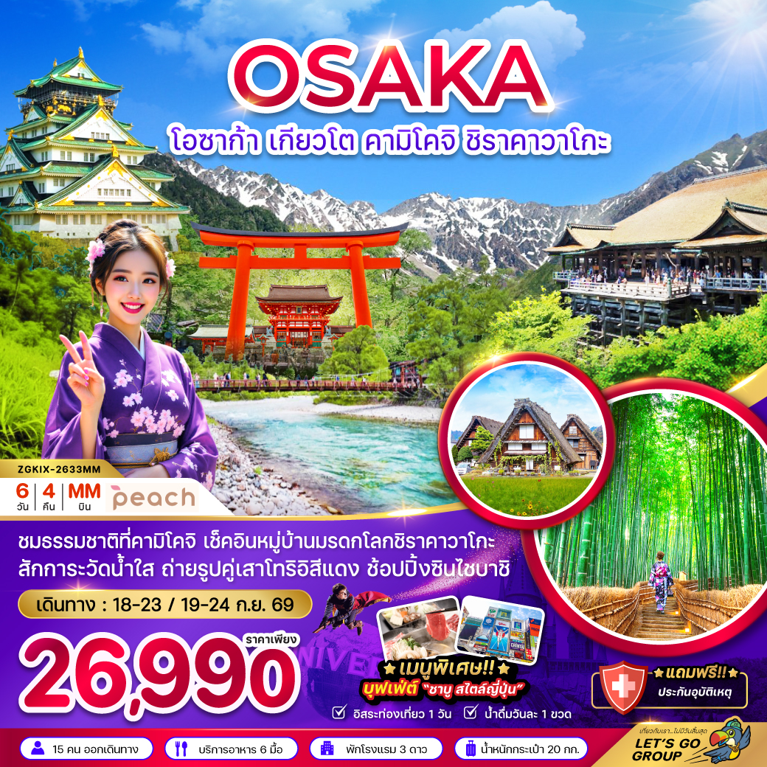

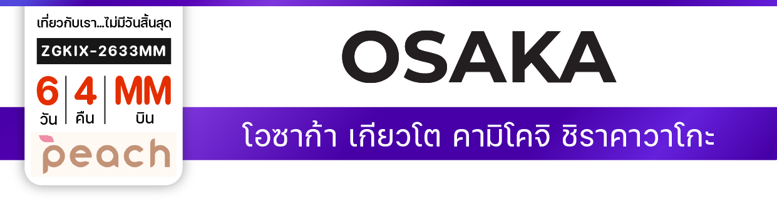




ไฟล์ทบิน
เวลาออก
เวลาถึง
ไฟล์ทบิน
เวลาออก
เวลาถึง
MM092
01:10
08:40
MM091
23:55
BKK
KIX

26,990
บาท
น้ำหนักกระเป๋า 20 KG
อาหาร 6 มื้อ
โปรแกรมเดินทาง 6 วัน 4 คืน PEACH AIR (MM)
18 – 23 / 19 – 24 กันยายน 2569
KIX
BKK

ราคาเพียง

19:10

วันที่ | โปรแกรมทัวร์ | อาหาร |  |  | โรงแรม
วันที่ | โปรแกรมทัวร์ | เช้า | เที่ยง | เย็น | โรงแรม
1 | สนามบินสุวรรณภูมิ
2 | สนามบินคันไซ - เกียวโต - ศาลเจ้าฟูชิมิอินาริ - ป่าไผ่อาราชิยาม่า – กิฟุ |  |  |  | GIFU/OGAKI AREA HOTEL หรือเทียบเท่า
3 | คามิโคจิ - หมู่บ้านชิราคาวาโกะ - อิออน มอลล์ |  |  |  | GIFU/ OGAKI AREA HOTEL หรือเทียบเท่า
4 | เกียวโต – วัดคิโยมิสึ - ถนนสายกาน้ำชา - พิธีชงชาญี่ปุ่น - โอซาก้า  ชินไซบาชิ |  |  |  | OSAKA AREA HOTEL หรือเทียบเท่า
5 | อิสระเต็มวัน หรือเลือกซื้อทัวร์ยูนิเวอร์แซล ตามอัธยาศัย |  |  |  | OSAKA AREA HOTEL หรือเทียบเท่า
6 | ปราสาทโอซาก้า - ตลาดปลาคุโรมง – ริงกุ เอาท์เล็ท  สนามบินคันไซ - สนามบินสุวรรณภูมิ
** รายการทัวร์ข้างต้นอาจมีการเปลี่ยนแปลงตามความเหมาะสม **





อัตราค่าบริการสำหรับ เด็กอายุไม่เกิน 2 ปี ณ วันเดินทางกลับ (Infant) ท่านละ 8,000 บาท

ราคาทัวร์ไม่รวมค่าทิปไกด์ และคนขับรถ ท่านละ 2,000 บาท ชำระที่สนามบิน

18 – 23 กันยายน 2569 | 26,990 | 26,990 | 20,990 | 10,000
19 – 24 กันยายน 2569 | 26,990 | 26,990 | 20,990 | 10,000

สำคัญโปรดอ่าน
- กรุณาทำการจองล่วงหน้าก่อนเดินทางอย่างน้อย 45 วัน โดยส่งสำเนาหนังสือเดินทางพร้อมชำระเงินมัดจำ ท่านละ 20,000 บาท/ท่าน และชำระส่วนที่เหลือ 30 วัน ก่อนการเดินทาง กรณีวันเดินทางน้อยกว่า 30 วัน ต้องชำระค่าทัวร์เต็มจำนวน 100% เท่านั้น
- อัตราค่าบริการนี้ จำเป็นต้องมีผู้เดินทาง จำนวน 15 ท่าน ขึ้นไป ในแต่ละคณะ กรณีที่มีผู้เดินทางไม่ถึงตามจำนวนที่กำหนด ทางบริษัทฯ ขอสงวนสิทธิ์ในการเลื่อนการเดินทาง หรือเปลี่ยนแปลงอัตราค่าบริการ (ปรับราคาเพิ่มขึ้น เพื่อให้คณะได้ออกเดินทาง ตามความต้องการ)
- ท่านที่ต้องออกบัตรโดยสารภายในประเทศ (ตั๋วเครื่องบิน, รถทัวร์, รถไฟ) กรุณาสอบถามที่เจ้าหน้าที่ทุกครั้งก่อนทำการออกบัตรโดยสาร เนื่องจากสายการบินอาจมีการปรับเปลี่ยนไฟล์ท หรือ เวลาบิน โดยไม่แจ้งให้ทราบล่วงหน้า และการแนะนำจากเจ้าหน้าที่เป็นเพียงการแนะนำเท่านั้น
- ระหว่างท่องเที่ยวหากนักท่องเที่ยวได้รับการตรวจยืนยันว่ามีเชื้อโควิด ทางโรงแรมอาจมีค่าทำความสะอาดห้องพักเพิ่มเติม ถ้ามี (ไม่รวมอยู่ในรายการทัวร์)
- รวมภาษีสนามบินทุกแห่งและภาษีน้ำมัน ณ วันที่ 12 กุมภาพันธ์ 2569
(บริษัทฯ ขอสงวนสิทธิ์ในการเก็บส่วนต่างเพิ่มกรณีที่มีการเรียกเก็บจากสายการบิน)

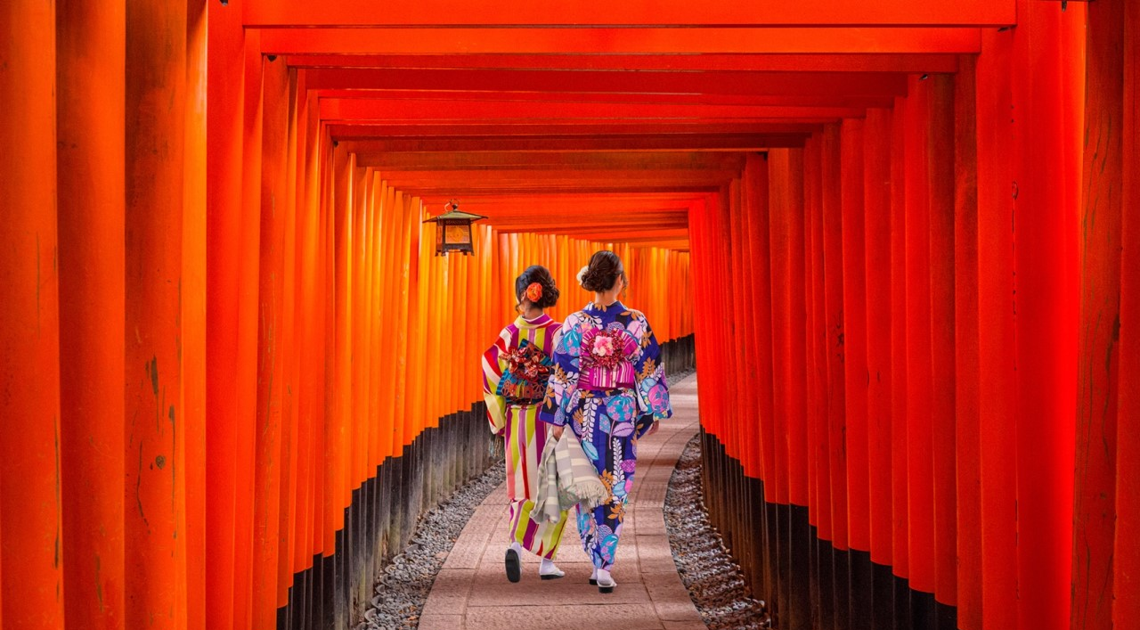


Day1 : สนามบินสุวรรณภูมิ
22.00 นัดหมายพร้อมกันที่ สนามบินสุวรรณภูมิ ประเทศไทย โปรดสังเกตุป้าย เลทส์โกกรุ๊ป พบเจ้าหน้าที่คอยให้การต้อนรับพร้อมอำนวยความสะดวกเช็คอินให้แก่ท่าน
Day2 : สนามบินคันไซ - เกียวโต - ศาลเจ้าฟูชิมิอินาริ - ป่าไผ่อาราชิยาม่า - กิฟุ
01.10 ออกเดินทางสู่ สนามบินคันไซ ประเทศญี่ปุ่น โดยสายการบิน PEACH AIR เที่ยวบินที่ MM 092 (ไม่มีบริการอาหารและเครื่องดื่มบนเครื่อง) ใช้เวลาเดินทางประมาณ 5 ชั่วโมง 45 นาที
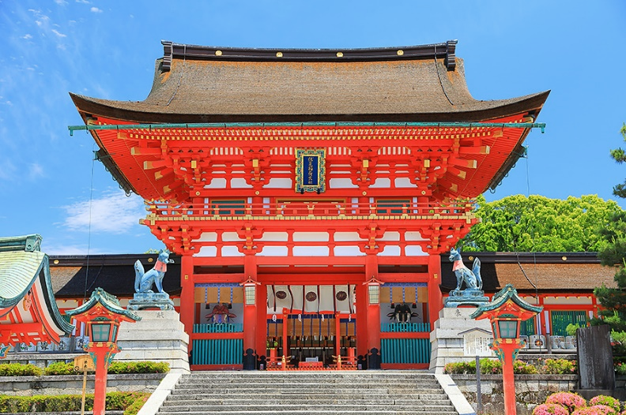
08.40 เดินทางถึง สนามบินคันไซ ประเทศญี่ปุ่น ผ่านการตรวจคนเข้าเมืองรับสัมภาระผ่านจุดคัดกรองตามระเบียบของสนามบิน (เวลาที่ญี่ปุ่นเร็วกว่าประเทศไทย 2 ชั่วโมง) หลังจากนั้นนำท่านเดินทางสู่ เกียวโต เป็นเมืองที่ได้ชื่อว่าเมืองแห่งศิลปะและวัฒนธรรมของญี่ปุ่นอย่างแท้จริง
นำท่านชม ศาลเจ้าฟูชิมิอินาริ ที่สถิตของ เทพเจ้าอินาริ (เทพเจ้าแห่งกสิกรรม) ซึ่งเป็นที่นับถืออย่างยิ่งของชาวญี่ปุ่นที่นิยมมาสักการะขอพร ให้มีความเป็นอยู่อุดมสมบูรณ์และพืชพรรณธัญญาหารมั่งคั่ง นำท่านสักการะเทพเจ้าและ เทพจิ้งจอก ที่ชาวญี่ปุ่นเชื่อว่าเป็นทูตสวรรค์ ผู้คอยนำข่าวสารจากสรวงสวรรค์ลงมายังโลกมนุษย์ ท่านจะได้ตื่นตากับรูปปั้นจิ้งจอกจำนวนมากมาย และเดินต่อไปยังเส้นทาง เสาโทริอิ หรือ 'ซุ้มประตูสีแดง' สัญลักษณ์อันโดดเด่นที่มีมากกว่าหมื่นต้น ทอดตัวยาวตามไหล่เขาเป็นระยะทางถึง 4 กิโลเมตร ซึ่งที่นี่ถูกใช้เป็นฉากสำคัญในภาพยนตร์ชื่อดังเรื่อง Memoirs of a Geisha"
เที่ยง บริการอาหารกลางวัน ณ ภัตตาคาร พิเศษ!! บริการท่านด้วยเมนู บุฟเฟ่ต์ชาบู สไตล์ญี่ปุ่น

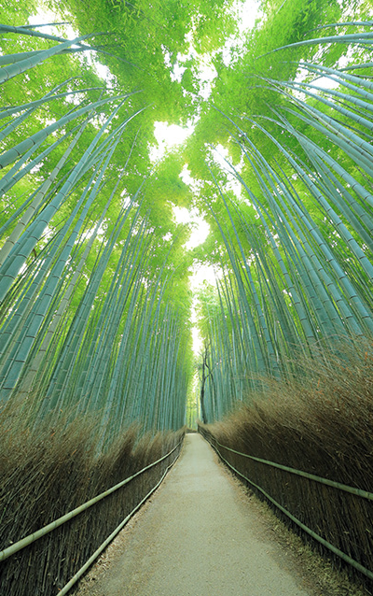
นำท่านเดินทางสู่ ป่าไผ่อาราชิยามะ อีกหนึ่งไฮไลท์ของเกียวโตที่มีชื่อเสียงโด่งดังไปทั่วโลก เส้นทางเดินเลียบไปกับต้นไผ่สูงใหญ่ที่เรียงรายอย่างเป็นระเบียบตลอดสองข้างทาง โดยมีรั้วไม้ไผ่เล็ก ๆ กั้นแยกพื้นที่ให้เป็นทางเดินยาวประมาณ 500 เมตร เมื่อลมพัดผ่าน ต้นไผ่จะส่ายไปมาพร้อมเสียงเสียดสีที่ให้ความรู้สึกสงบและผ่อนคลาย เป็นจุดที่นักท่องเที่ยวมักหยุดถ่ายภาพความประทับใจและสัมผัสบรรยากาศญี่ปุ่นแท้ ๆ ให้ท่านได้เดินเล่นลัดเลาะไปตามทาง ซึ่งระหว่างทางจะมีโซนร้านค้าต่าง ๆ ให้เลือกซื้อของฝาก โดยเฉพาะร้านจำหน่ายสินค้าลิขสิทธิ์ตัวการ์ตูนชื่อดัง อาทิ Snoopy, Miffy และ Rilakkuma (ริลัคคุมะ) ที่รวบรวมสินค้าไว้อย่างหลากหลาย ไม่ว่าจะเป็นของใช้ พวงกุญแจ ของที่ระลึก รวมถึงขนมดีไซน์สุดน่ารักตามคาแรกเตอร์ของแต่ละร้าน
ร้านแนะนำ
ร้าน Arashiyama Miffy Sakura Kitchen
เป็นร้านที่รวมความน่ารักของเจ้ากระต่ายมิฟฟี่เข้ากับกลิ่นอายญี่ปุ่น โดยแบ่งออกเป็น 2 โซนหลักคือ โซนเบเกอรี่/คาเฟ่ และ โซนขายของที่ระลึก
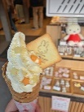
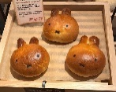
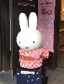
เมนูแนะนำ ขนมปังหน้ามิฟฟี่ไส้ถั่วแดง เดนิชรูปหน้ามิฟฟี่ พายหูช้าง Miffy Cubes ไอศกรีมซอฟต์เสิร์ฟที่มักจะตกแต่งด้วยคุกกี้รูปมิฟฟี่หรือช้อนรูปมิฟฟี่

ร้าน Snoopy Chocolat Arashiyama
ร้านนี้ตั้งอยู่บนถนนสายหลักของอาราชิยาม่า ตกแต่งด้วยธีม "Japanese x Peanuts" โดยเน้นความสงบสไตล์ญี่ปุ่นผสมกับความขี้เล่นของสนูปี้
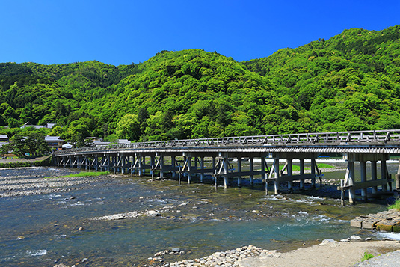
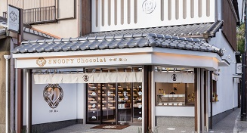
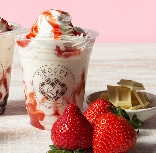
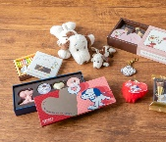
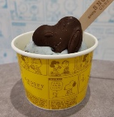
เมนูแนะนำ ไอศกรีมรสชาติต่างๆ ที่มักจะปักแผ่นช็อกโกแลตรูปสนูปี้มาให้ เครื่องดื่มช็อกโกแลตมี ให้เลือกทั้งแบบร้อนและเย็น ช็อกโกแลตแผ่นลายสนูปี้ น่ารัก ๆ

ร้าน Rilakkuma Sabo Arashiyama
ร้านนี้เป็นธีม "Honey & Zen" โดยตกแต่งด้วยไม้โทนอบอุ่นและสวนญี่ปุ่นจิ๋ว ให้ความรู้สึกผ่อนคลายสมชื่อเจ้าหมีพักผ่อน
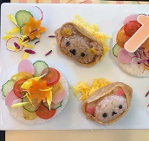
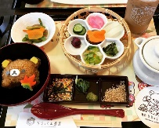
เมนูแนะนำ เซตอาหารญี่ปุ่นที่มาในกล่องไม้ไผ่ มีข้าวปั้นรูปหน้าหมียิ้มแฉ่ง พร้อมเครื่องเคียงสไตล์เกียวโต Rilakkuma Curry: ข้าวแกงกะหรี่ที่ตัวข้าวเป็นรูปหมีนอนหลับห่มผ้าห่ม พุดดิ้ง ผลไม้ และโมจิรูปหน้าหมี และ ไอศกรีมซอฟต์
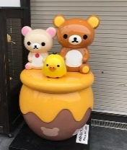
เสิร์ฟราดน้ำผึ้ง
ค่ำ อิสระอาหารค่ำตามอัธยาศัย เพื่อไม่เป็นการรบกวนเวลาช้อปปิ้งของท่าน
ที่พัก GIFU/OGAKI AREA HOTEL ระดับ 3 ดาว หรือเทียบเท่า
Day3 : คามิโคจิ - หมู่บ้านชิราคาวาโกะ - อิออน มอลล์
เช้า บริการอาหารเช้า ณ ห้องอาหารของโรงแรม
นำท่านเดินทางสู่ คามิโคจิ แหล่งท่องเที่ยวทางธรรมชาติชื่อดังของจังหวัดนากาโนะ ตั้งอยู่ในเขตพื้นที่อุทยานแห่งชาติชูบุซังกะคุ โดยชื่อ 'คามิโคจิ' มีความหมายว่า 'ดินแดนที่เทพเจ้าลงมาประทับ' ซึ่งมีความงดงามสมคำล่ำลือ ลักษณะเป็นที่ราบสูงทอดตัวยาวไปตามแม่น้ำอาซุสะเป็นระยะทาง 15 กิโลเมตร มีความสูงเฉลี่ยประมาณ 1,500 เมตรเหนือระดับน้ำทะเล ล้อมรอบด้วยขุนเขาสูงตระหง่าน ทำให้เกิดทัศนียภาพที่สวยงามอลังการ และเป็นหนึ่งในจุดชมใบไม้เปลี่ยนสีที่งดงามที่สุด เปรียบเสมือนสวรรค์ของนักเดินทางสายธรรมชาติและสายผจญภัยที่หลงใหลในขุนเขา ให้ท่านได้สัมผัสบรรยากาศอันบริสุทธิ์ของ เทือกเขาเจแปนแอลป์ อย่างใกล้ชิด
เที่ยง บริการอาหารกลางวัน ณ ภัตตาคาร
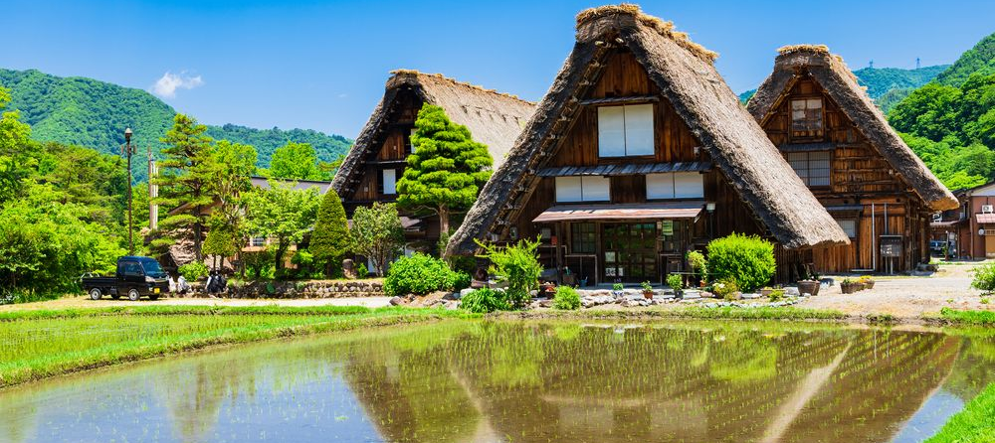
จากนั้นนำท่านเดินทางสู่ หมู่บ้านชิราคาวาโกะ หมู่บ้านประวัติศาสตร์ที่ได้รับการขึ้นทะเบียนจากองค์การยูเนสโกให้เป็น มรดกโลกในปี ค.ศ. 1995 ท่านจะได้พบกับบ้านในสไตล์ 'กัสโชสึคุริ' (Gassho-zukuri) ซึ่งเป็นสถาปัตยกรรมแบบญี่ปุ่นดั้งเดิม ชื่อนี้มีที่มาจากคำว่า 'กัสโช' ซึ่งแปลว่า 'การพนมมือ' ตามลักษณะของหลังคาที่ลาดชันถึง 60 องศา คล้ายกับสองมือที่พนมเข้าหากัน ตัวบ้านมีความยาวประมาณ 18 เมตร และกว้าง 10 เมตร โดยโครงสร้างทั้งหมดสร้างขึ้นจากไม้และเชือก โดยไม่ใช้ตะปูแม้แต่ตัวเดียว แต่ยังคงความแข็งแรงทนทาน สามารถรองรับน้ำหนักของหิมะที่ตกหนักในช่วงฤดูหนาวได้เป็นอย่างดี

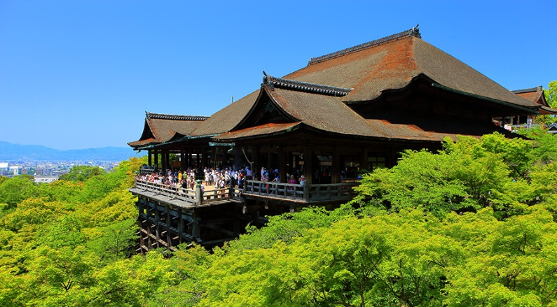

นำท่านช้อปปิ้ง ณ อิออน มอลล์ ห้างสรรพสินค้าขนาดใหญ่ของญี่ปุ่น ซึ่งรวบรวมสินค้าไว้อย่างครบครันให้ท่านได้เลือกซื้อกันอย่างจุใจ ไม่ว่าจะเป็นโซนเครื่องสำอาง ของใช้เด็ก ของเล่น เสื้อผ้า กระเป๋า รองเท้า ยาสามัญประจำบ้าน หรือแม้กระทั่งผลไม้สด ๆ จากไร่ของญี่ปุ่นก็มีจำหน่ายที่นี่เช่นกัน พิเศษสุด! พบกับร้าน 100 เยน สุดฮิต ที่สินค้าทุกชิ้นในร้านมีราคาเพียง 100 เยนเท่านั้น ถือเป็นร้านยอดนิยมของชาวญี่ปุ่นที่นักท่องเที่ยวไม่ควรพลาด
ค่ำ อิสระอาหารค่ำตามอัธยาศัย เพื่อไม่เป็นการรบกวนเวลาของท่าน
ที่พัก GIFU/OGAKI AREA HOTEL ระดับ 3 ดาว หรือเทียบเท่า
Day4 : เกียวโต – วัดคิโยมิสึ - ถนนสายกาน้ำชา - พิธีชงชาญี่ปุ่น - โอซาก้า - ชินไซบาชิ
ชินไซบาชิ

เช้า บริการอาหารเช้า ณ ห้องอาหารของโรงแรม
นำท่านชม วัดคิโยมิสึ หรือ 'วัดน้ำใส' วัดเก่าแก่ทรงคุณค่าที่ได้รับเลือกให้เข้าชิง 1 ใน 7 สิ่งมหัศจรรย์ของโลกยุคใหม่ ตัววิหารหลักตั้งอยู่บนเนินเขาฮิงาชิยามะ โดดเด่นด้วยระเบียงไม้ขนาดใหญ่ที่สร้างขึ้นจากท่อนซุงยักษ์วางเรียงซ้อนกัน โดยไม่ใช้ตะปูแม้แต่ตัวเดียว โดยใช้วิธีเข้าลิ่มไม้แบบโบราณอันชาญฉลาด วัดแห่งนี้มีประวัติศาสตร์ยาวนานกว่า 1,200 ปี ซึ่งเก่าแก่ยิ่งกว่ากรุงเกียวโตเสียอีก ท่านจะได้กราบนมัสการ พระโพธิสัตว์อวโลกิเตศวร (พระพันมือ) และชมวิวทิวทัศน์อันงดงามของเมืองเกียวโตจากมุมสูงที่สวยที่สุดจุดหนึ่ง พร้อมดื่ม 'น้ำศักดิ์สิทธิ์สามสาย' ที่ไหลมาจากเทือกเขาตามธรรมชาติ โดยมีความเชื่อว่าหากได้ดื่มจะช่วยประทานพรในด้าน การเรียน, ความรัก และสุขภาพแข็งแรง (อายุยืนยาว)
จากนั้นเดินตามทางสัมผัสกับร้านค้าญี่ปุ่นตกแต่งตามสมัยเอโดะที่มีชื่อเรียกว่า ถนนสายกาน้ำชา และเลือกซื้อสินค้าพื้นเมืองที่ระลึกเกี่ยวกับญี่ปุ่นขนานแท้ อาทิ ขนมโมจิที่ขึ้นชื่อที่สุดของญี่ปุ่น มีให้ท่านได้เลือกชิมหลากหลายรส ไม่ว่าจะเป็นไส้ถั่วแดงสูตรดั้งเดิม ไส้สตรอว์เบอร์รี ช็อกโกแลต เป็นต้น หรือจะเป็นชาเกียวโต ตุ๊กตาเกียวโต สัญลักษณ์ที่โด่งดังที่สุดในญี่ปุ่นคือ เกอิชา เป็นตุ๊กตาแต่งกายด้วยชุดกิโมโนประจำชาติอย่างเต็มรูปแบบ ซึ่งควรค่าแก่เป็นของฝากของที่ระลึกในราคาย่อมเยา เครื่องเซรามิกญี่ปุ่น ทั้งกาน้ำชา ถ้วย ชาม ต่าง ๆ และของที่ระลึกอีกมากมายนานาชนิด
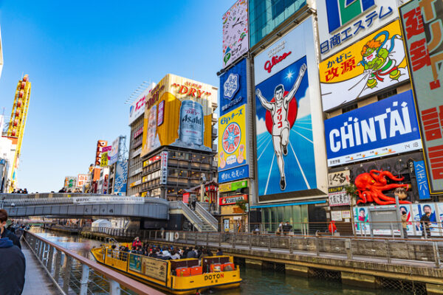
เที่ยง อิสระอาหารกลางวันตามอัธยาศัย เพื่อไม่เป็นการรบกวนเวลาช้อปปิ้งของท่าน
นำท่านเปิดประสบการณ์ใหม่กับ พิธีชงชาญี่ปุ่น ซึ่งเป็นเอกลักษณ์ของประเทศญี่ปุ่นว่าด้วยการใช้เวลาอย่างสุนทรีย์ ด้วยการดื่มและการชงชาผงสีเขียวหรือมัทฉะ นับตั้งแต่ประมาณศตวรรษที่ 14 ต้นฉบับของพิธีชงชา และให้ท่านได้สัมผัสกับบรรยากาศของการจำลองเรื่องราวเกี่ยวการพบปะกันในวงสังคมเกี่ยวกับการดื่มและชงชาที่ได้แพร่หลายในบรรดาชนชั้นสูงในประเทศญี่ปุ่น จากนั้นอิสระให้ท่านได้เลือกซื้อของที่ระลึกตามอัธยาศัย
นำท่านอิสระช้อปปิ้ง ย่านชินไซบาชิ ย่านช้อปปิ้งชื่อดังของนคร โอซาก้า ภายในย่านนี้มีร้านค้าเก่าแก่ปะปนไปกับร้านค้าอันทันสมัย และสินค้าหลากหลายรูปแบบทั้งสำหรับเด็ก และผู้ใหญ่ ซึ่งย่านนี้ถือว่าเป็นย่านแสงสี และบันเทิงชั้นนำแห่งหนึ่งของนครโอซาก้า อีกทั้งยังมีร้านอาหารทะเลขึ้นชื่อมากมายซึ่งเสน่ห์อย่างหนึ่งคือ ทุกร้านจะประดับประดาร้านของตนด้วยแสงไฟนีออนซึ่งดัดทำให้เป็นรูปปู กุ้ง และปลาหมึก ซึ่งนักท่องเที่ยวให้ความสนใจและแวะถ่ายรูปกันเป็นที่ระลึกอย่างมาก และร้านค้าทุกแห่ง จะพยายามสร้างจุดเด่นให้แก่ร้านของตนให้ได้มากที่สุด เพื่อดึงดูดลูกค้าให้เข้ามาใช้บริการ สัญลักษณ์เด่นของย่านนี้คือ ตึกรูปเครื่องหมายการค้าของ กูลิโกะ ผลิตภัณฑ์ขนมชื่อดังจากญี่ปุ่นนั่นเอง

ค่ำ อิสระอาหารค่ำตามอัธยาศัย เพื่อไม่เป็นการรบกวนเวลาช้อปปิ้งของท่าน
ที่พัก OSAKA AREA HOTEL ระดับ 3 ดาว หรือเทียบเท่า

Day5 : อิสระเต็มวัน หรือเลือกซื้อทัวร์ยูนิเวอร์แซล ตามอัธยาศัย

เช้า บริการอาหารเช้า ณ ห้องอาหารของโรงแรม
หลังอาหาร อิสระตามอัธยาศัยให้ท่านเลือกช้อปปิ้งตามย่านดังของมหานครโอซาก้า โดยการนั่งรถไฟ (ไม่รวมค่ารถไฟ) ท่านสามารถนั่งรถไฟ JR เพื่อเดินทางเที่ยวในแหล่งท่องเที่ยวชื่อดัง อาทิ
- โอซาก้า อควาเรี่ยม พิพิธภัณฑ์สัตว์น้ำในร่มขนาดใหญ่ระดับโลก ที่ท่านจะได้พบกับปลาฉลามวาฬขนาดใหญ่ซึ่งหาชมได้ยาก ร่วมเฮฮากับปลาพระอาทิตย์ที่มีลำตัวขนาดใหญ่ เพลิดเพลินกับสัตว์ทะเลนานาชนิดจากทั่วทุกมุมโลก เช่น ปลาโลมา ปูแมงมุมยักษ์ ม้าน้ำ และนกเพนกวิน เป็นต้น
- วัดชิเท็นโนจิ วัดที่มีอายุเก่าแก่ที่สุดของเมืองโอซาก้ากว่า 1,400 ปี และเป็นพุทธสถานแห่งแรกในญี่ปุ่น โดยมีจุดเด่นอยู่ที่เจดีย์ 5 ชั้นอันวิจิตร ซึ่งสร้างตามแบบสถาปัตยกรรมสมัยอาซุกะ ภายในประดิษฐานพระพุทธรูปหลายองค์
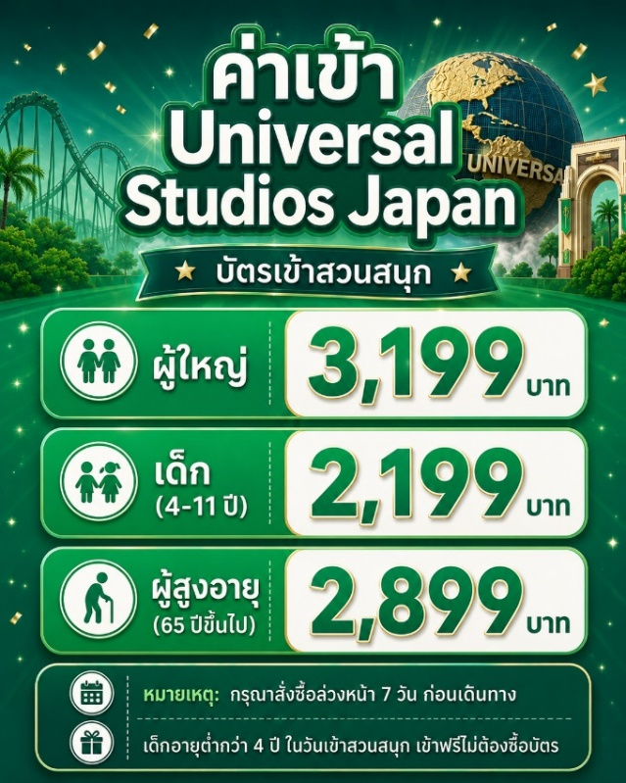
- หรือท่านที่สนใจเดินทางสู่ ยูนิเวอร์แซล สตูดิโอ ชำระเพิ่ม (ไม่รวมค่าเดินทาง) สนุกกับเครื่องเล่นหลากหลายจากภาพยนตร์ดัง เช่น “จูราสสิก พาร์ค” เพลิดเพลินกับโซนวันเดอร์แลนด์ สวนสนุกสำหรับครอบครัว พบกับตัวการ์ตูนยอดนิยมอย่าง Hello Kitty, Snoopy และ Sesame Street ไฮไลต์สำคัญคือโซน The Wizarding World of Harry Potter สัมผัสบรรยากาศโลกเวทมนตร์ ชมปราสาทฮอกวอตส์ ย่านฮอกส์มี้ด และลิ้มลองบัตเตอร์เบียร์ (ไม่มีแอลกอฮอล์) พร้อมสนุกกับเครื่องเล่นชื่อดัง Harry Potter and the Forbidden Journey ที่มอบประสบการณ์เสมือนจริงสุดตื่นเต้น สนุกได้อย่างเต็มอิ่มตลอดทั้งวัน
(หากท่านต้องการซื้อบัตรเครื่องเล่นกรุณาแจ้งเจ้าหน้าที่ล่วงหน้า 7 วันก่อนเดินทาง)

อิสระอาหารกลางวัน และอาหารค่ำตามอัธยาศัย เพื่อไม่เป็นการรบกวนเวลาท่องเที่ยวของท่าน
ที่พัก OSAKA AREA HOTEL ระดับ 3 ดาว หรือเทียบเท่า

Day6 : ปราสาทโอซาก้า - ตลาดปลาคุโรมง - ริงกุ เอาท์เล็ท - สนามบินคันไซ - สนามบินสุวรรณภูมิ
เช้า บริการอาหารเช้า ณ ห้องอาหารของโรงแรม
นำท่านเดินทางชมบริเวณโดยรอบของ ปราสาทโอซาก้า ซึ่งถือได้ว่าเป็นสัญลักษณ์ของเมือง สัมผัสความยิ่งใหญ่และนิทรรศการที่จัดแสดงอยู่ภายใน ซึ่งเล่าถึงความเป็นมาของปราสาท รวมทั้งประวัติและข้าวของเครื่องใช้ต่าง ๆ ของ โทโยโตมิ ฮิเดโยชิ ไม่รวมค่าเข้าชม ท่านละ 1,080 เยน ราคาอาจมีการเปลี่ยนแปลงภายหลัง
นำท่านเดินทางไปยัง ตลาดปลาคุโรมง เป็นตลาดยอดฮิตและเก่าแก่ที่สุดแห่งหนึ่งในโอซาก้า หลายคนยกย่องให้เป็นครัวแห่งโอซาก้า โดยเสน่ห์ของตลาดแห่งนี้คือ อาหารที่ขายมีทั้งของสด และปรุงสำเร็จพร้อมกิน สามารถเลือกที่จะทานหน้าร้าน หรือภายในร้าน อาทิ กุ้งมังกร ขาปูยักษ์ ปลาไหลย่าง ทูน่า แซลมอน หอยเม่น หอยเชลล์ โอโคโนมิยากิ และขนม ผลไม้ต่าง ๆ
เที่ยง อิสระอาหารกลางวันตามอัธยาศัย เพื่อไม่เป็นการรบกวนเวลาช้อปปิ้งของท่าน
จากนั้นนำท่านสู่ ริงกุ เอาท์เล็ท แหล่งช้อปปิ้งใหญ่ใกล้กับสนามบินคันไซ ให้ท่านเพลิดเพลินกับการเลือกซื้อสินค้าแบรนด์เนมชื่อดังหลากหลายและสินค้าดีราคาพิเศษ อาทิ เครื่องสำอาง, เครื่องประดับ, เสื้อผ้า, กระเป๋า, รองเท้า, อุปกรณ์กีฬา, เครื่องใช้ไฟฟ้า และยังเป็นแหล่งรวมสินค้าแบรนด์ญี่ปุ่นโกอินเตอร์มากมาย อาทิ MK Michel Klein, Morgan, Elle, Cynthia Rowley ฯลฯ พร้อมทั้งเลือกซื้อกระเป๋า Bally, Prada, Gucci, Diesel, Tumi, Gap, Armani ฯลฯ หรือจะเลือกดูเครื่องประดับและนาฬิกาหรูอย่าง Tag Heuer, Agete, S.T. Dupont, Tasaki ฯลฯ รวมไปถึงรองเท้าแฟชั่น Hush Puppies, Scotch Grain, Skechers, Hogan ฯลฯ หรือเลือกซื้อสินค้าแบรนด์ Aigle, Bandai Asobi, Hakka Kids, Miki House และสินค้าอื่น ๆ อีกมากมาย
ได้เวลาอันสมควรนำท่านเดินทางสู่ สนามบินคันไซ ประเทศญี่ปุ่น
19.10 นำท่านเดินทางสู่ สนามบินสุวรรณภูมิ ประเทศไทย โดยสายการบิน PEACH AIR เที่ยวบินที่ MM 091 (ไม่มีบริการอาหารและเครื่องดื่มบนเครื่อง)
ใช้เวลาเดินทางประมาณ 5 ชั่วโมง 50 นาที
23.55 เดินทางถึง สนามบินสุวรรณภูมิ ประเทศไทยโดยสวัสดิภาพ ... พร้อมความประทับใจ

